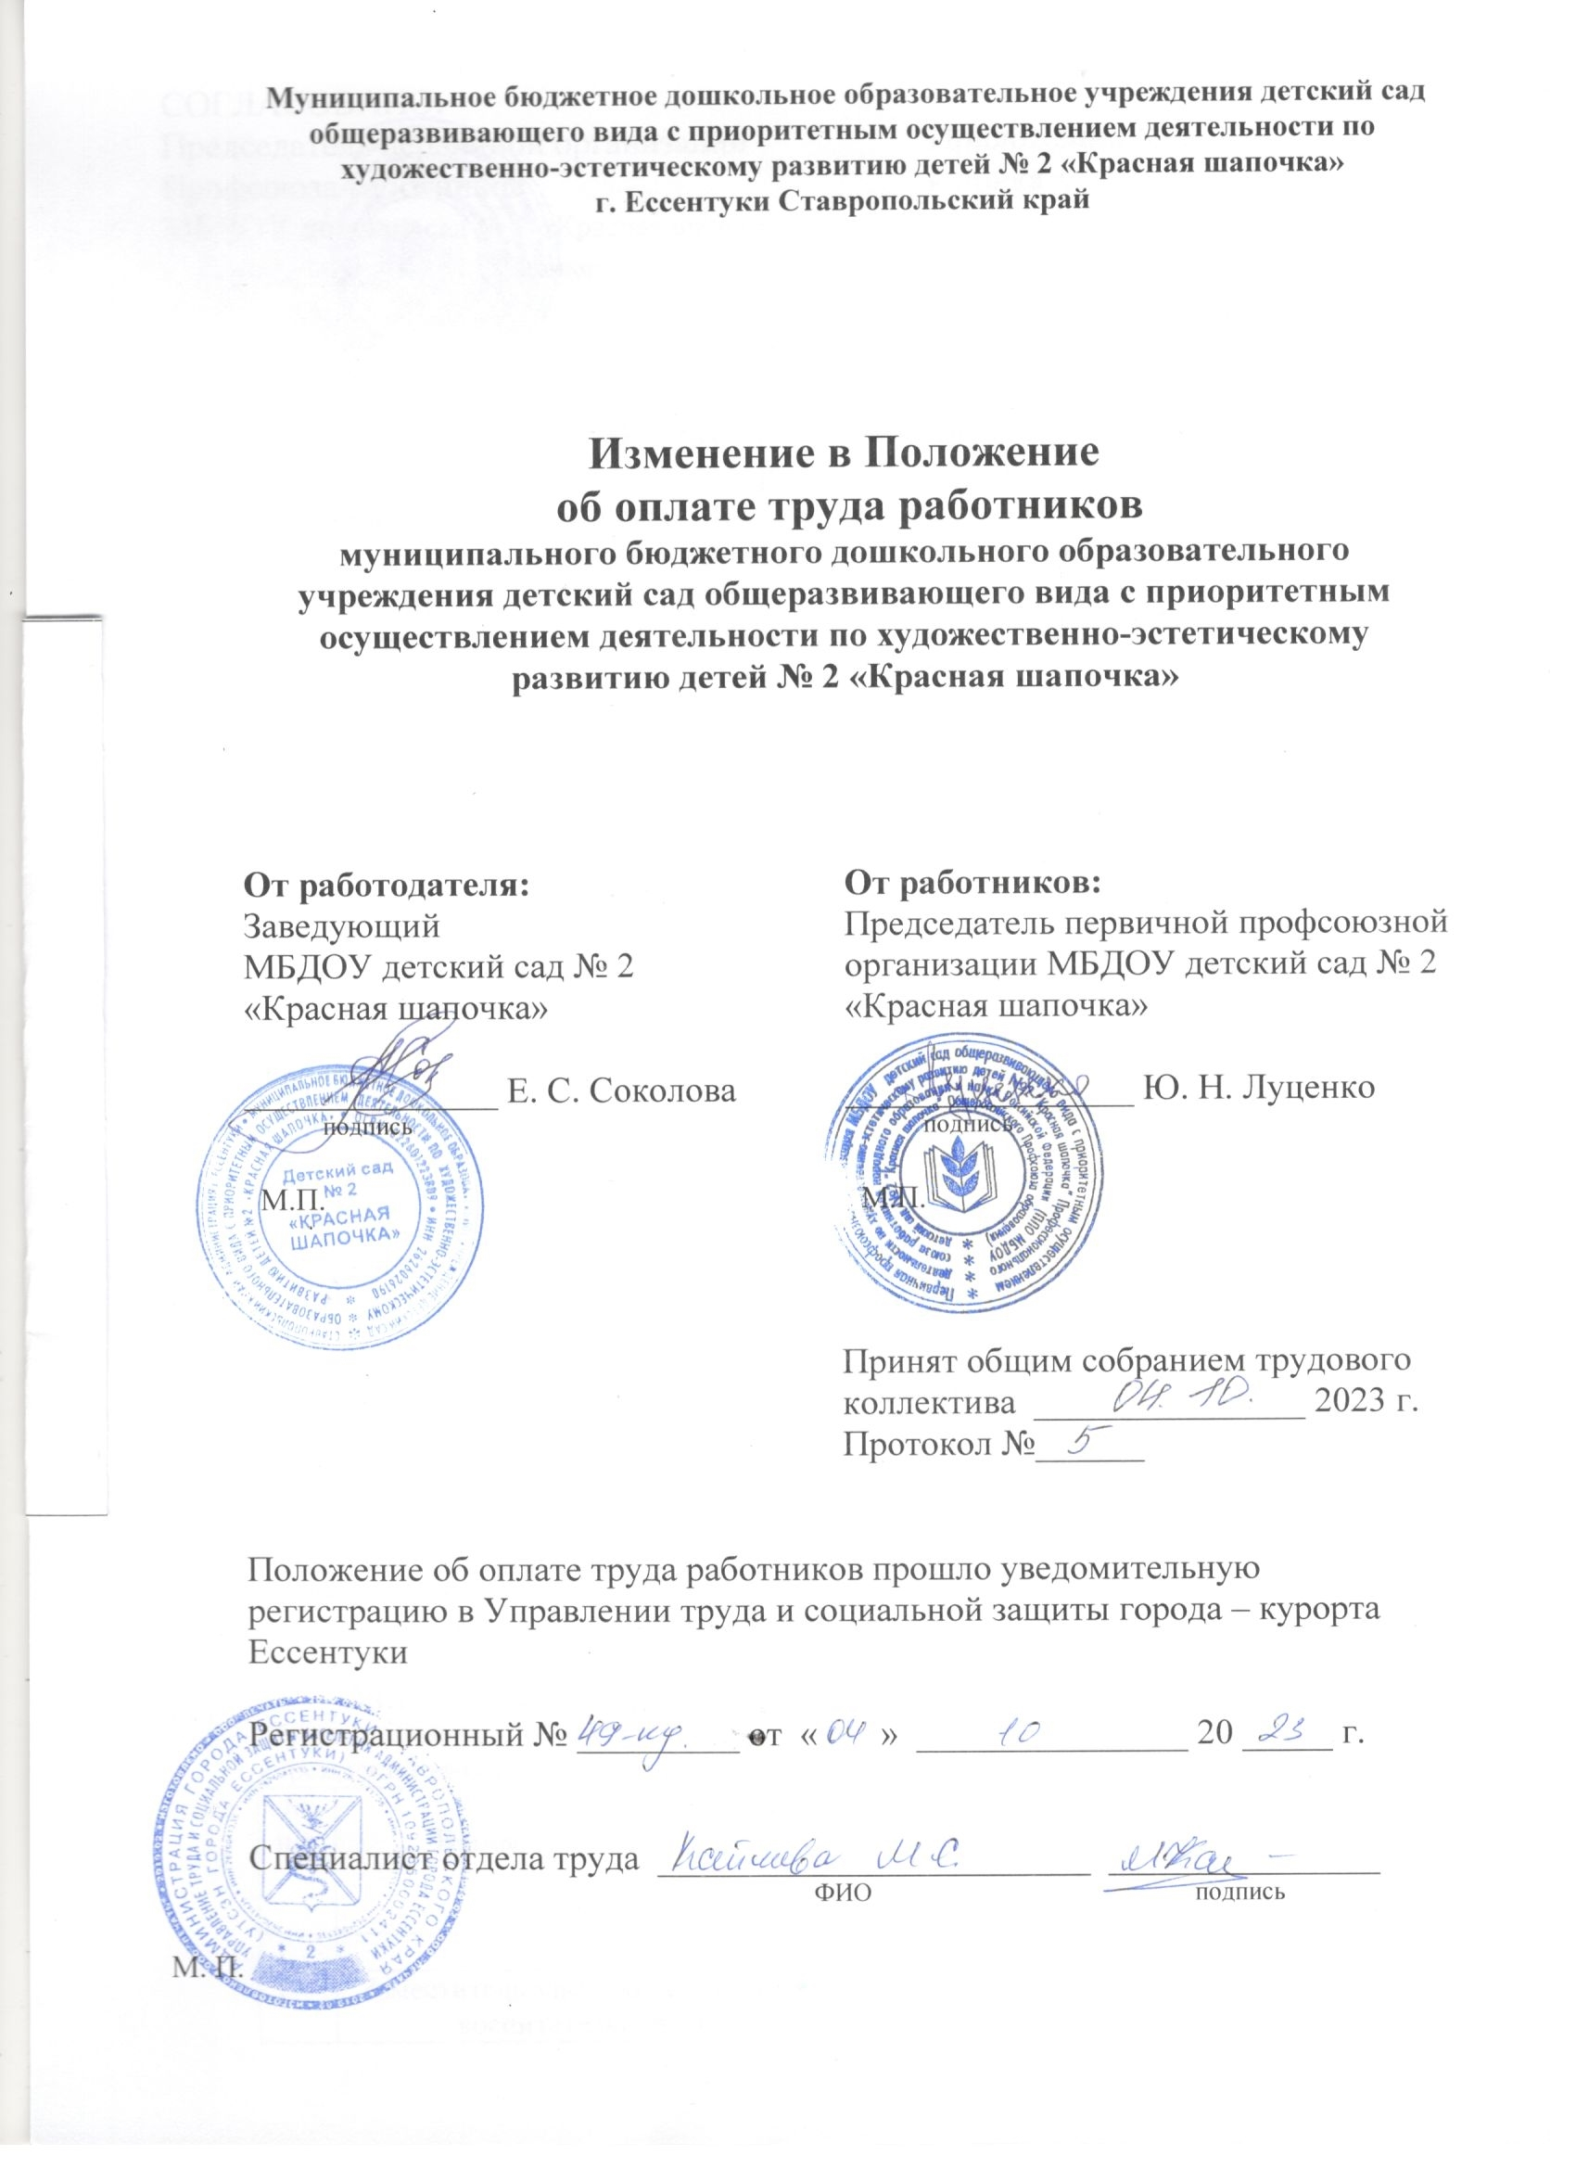

**Изменение в Положение**

**об оплатетрудаработников**

**муниципальногобюджетногодошкольногообразовательного учреждениядетский сад общеразвивающего вида сприоритетнымосуществлениемдеятельностипохудожественно-эстетическомуразвитиюдетей№2 «Краснаяшапочка»**

# Общиеположения

1. НастоящееПоложениеобоплатетрудаработниковмуниципальногобюджетногодошкольногообразовательногоучреждениядетскийсадобщеразвивающеговидасприоритетным осуществлением деятельности по художественно-эстетическому развитиюдетей№2«Краснаяшапочка"(далее–учреждение)разработано в соответствии с Постановлением администрации города Ессентуки № 661 от 22.05.2020 «Об утверждении Положения по оплате труда работников муниципальных бюджетных образовательных учреждений, подведомственных управлению образования администрации города Ессентукии Положения об оплате труда руководителей муниципальных бюджетных образовательных учреждений, подведомственных управлению образования администрации города Ессентуки». На основании Закона Ставропольского края от 20.07.2022 № 74-кз о внесении изменений в Закон Ставропольского края«О бюджете Ставропольского края на 2022 год и плановый период 2023 и 2024 годов», всоответствиис постановлениемадминистрациигородаЕссентуки от19.07.2023г.№ 913«Омерах по увеличению оплаты труда работников муниципальных учреждений города Ессентуки»,в целях реализации статьи 134 Трудового Кодекса Российской Федерации

1.В Положении об оплате труда работников муниципального бюджетного дошкольного образовательного учреждения детский сад общеразвивающего вида с приоритетным осуществлением деятельности по художественно- эстетическому развитию детей № 2 «Красная шапочка»

1.1.Пункты 2.1, 2.2, 2.3 раздела II «Должностные оклады, ставки заработной платы работников образовательных учреждений по профессиональным квалификационным группам должностей» изложить в следующей редакции:

**2.1. Должностные оклады работников образовательных учреждений по профессиональным квалификационным группам должностей**

2.1.1. Должностные оклады заместителей руководителя дошкольных образовательных учреждений,общеобразовательных и других образовательных учреждений всех типов в зависимости от группы по оплате труда руководителей<*>:

|  |  |  |
| --- | --- | --- |
| № п/п | Наименование должности | Должностной оклад (рублей) |
| Группа по оплате труда  руководителей |
| I |
| 1 | 2 | 3 |
| 1. | Заместитель заведующего по учебно-воспитательной работе | 29216 |

2.1.2.<*>В размеры должностных окладов заместителей руководителей образовательных учреждений, кроме заместителей руководителей по административно-хозяйственной работе**,** включены [размер](consultantplus://offline/ref=F00874DA580109FB7CA27B3B3C7E35E0E09B655074CF085CBBBB8FA400C2F0E5B689B77F2FG6I0H)ы ежемесячной денежной компенсации на обеспечение книгоиздательской продукцией и периодическими изданиями.

2.1.3. Должностной оклад заместителя руководителя по административно-хозяйственной работе устанавливаются в зависимости от группы по оплате руководителя:

|  |  |  |
| --- | --- | --- |
| № п/п | Наименование должности | Должностной оклад (рублей) |
| Группа по оплате труда руководителей |
| I |
| 1 | 2 | 3 |
| 1. | Заместитель заведующего по административно-хозяйственной работе | 29037 |

2.1.4.Должностные оклады, ставки заработной платы по профессиональной квалификационной группе «Должности работников учебно-вспомогательного персонала первого уровня»:

|  |  |  |  |
| --- | --- | --- | --- |
| № п/п | Квалификационный уровень | Должности служащих, отнесенные к квалификационным уровням | должностной оклад (рублей) |
| 1 | 2 | 3 | 4 |
| 1. |  | Помощник воспитателя | 6720 |

**2.2. Размеры должностных окладов, ставок заработной платы работников, занимающих общеотраслевые должности служащих**

2.2.1. Размеры должностных окладов работников учреждений образования города Ессентуки устанавливаются на основе отнесения занимаемых ими должностей к профессиональным квалификационным группам:

|  |  |  |
| --- | --- | --- |
| Наименование должностей входящих в профессиональные квалификационные группы и квалификационные уровни | | Минимальный должностной оклад, рублей |
| Профессиональная квалификационная группа «Общеотраслевые должности служащих третьего уровня» | | |
| 1 квалификационный уровень | ⃰⃰ Без категории: экономист, юрисконсульт | 9773 |
| 2 квалификационный уровень | II категория: экономист, юрисконсульт | 10068 |
| 3 квалификационный уровень | I категория: экономист, юрисконсульт | 10262 |
| 4 квалификационный уровень | Ведущие: экономист, юрисконсульт | 10751 |

**Размеры должностных окладов по должностям, трудовые функции, квалификационные требования и наименование по которым установлены в соответствии с профессиональными стандартами**

|  |  |  |  |
| --- | --- | --- | --- |
| Профессиональные стандарты | Уровень квалификации, установленный профессиональным стандартом по соответствующей трудовой функции | Наименование должностей | Размер тарифной ставки (оклада), в рублях |
| Приказ Министерства труда и социальной защиты РФ от 15 июня 2020 г. № 333н «Об утверждении профессионального стандарта «Специалист по организационному и документационному обеспечению управления организацией» | 5 | Делопроизводитель | 6320 |

Должности, отнесенные к ПКГ «Общеотраслевые должности служащих четвертого уровня» 10139 рублей.

**2.3. Размеры должностных окладов, ставок заработной платы работников, осуществляющих профессиональную деятельность по профессиям рабочих**

2.3.1. Размеры окладов рабочих учреждений, устанавливаются в зависимости от разрядов выполняемых работ:

|  |  |  |
| --- | --- | --- |
| 1 квалификационный уровень | 1 разряд работ в соответствии с Единым тарифно-квалификационным справочником работ и профессий рабочих  **Дворник, уборщик служебных помещений** | 6222 |
| 2 разряд работ в соответствии с Единым тарифно-квалификационным справочником работ и профессий рабочих  **Рабочий по стирке белья, кухонный рабочий, кастелянша** | 6517 |
| 3 разряд работ в соответствии с Единым тарифно-квалификационным справочником работ и профессий рабочих  **Повар, рабочий по обслуживанию здания** | 6811 |
| 2 квалификационный уровень | 4 разряд работ в соответствии с Единым тарифно-квалификационным справочником работ и профессий рабочих  **Повар** | 8587 |
| 5 разряд работ в соответствии с Единым тарифно-квалификационным справочником работ и профессий рабочих  **Повар** | 8688 |